

Пермская городская Дума VI созыва

Р Е Ш Е Н И Е

№ 114

26.06.2018

**О внесении изменений в решение Пермской городской Думы от 17.12.2010 № 205 «Об утверждении Генерального плана города Перми»**

В соответствии с [частью 2 статьи 18](consultantplus://offline/ref=ECEF4B822E318AB8AD4ABEACBCB5C1BE6E5A870C101D09775A34F88216D311DAABF444E2CF787B2C38m3J), [статьей 24](consultantplus://offline/ref=ECEF4B822E318AB8AD4ABEACBCB5C1BE6E5A870C101D09775A34F88216D311DAABF444E2CF787A2D38mFJ) Градостроительного кодекса Российской Федерации, [статьей 16](consultantplus://offline/ref=ECEF4B822E318AB8AD4ABEACBCB5C1BE6E5B8901121909775A34F88216D311DAABF444E2CF78782C38m0J) Федерального закона от 06.10.2003 № 131-ФЗ «Об общих принципах организации местного самоуправления в Российской Федерации», Уставом города Перми

Пермская городская Дума **р е ш и л а**:

1. Внести в [решение](consultantplus://offline/ref=ECEF4B822E318AB8AD4AA0A1AAD99CB56755D105171D0622066BA3DF41DA1B8D3EmCJ) Пермской городской Думы от 17.12.2010 № 205 «Об утверждении Генерального плана города Перми» (в редакции решений Пермской городской Думы от 30.08.2011 № 175, от 28.01.2014 № 2, от 28.01.2014 № 3, от 22.04.2014 № 86, от 20.12.2016 № 269, от 20.12.2016 № 270, от 23.05.2017 № 103) изменения:

1.1 в отношении территории, расположенной в правобережной части города Перми в Кировском районе, ограниченной границей города Перми, Воткинским водохранилищем, ул.Магистральной, ул.Маршала Рыбалко, в приложении 4 фрагмент карты 2, ограниченный вершинами сетки деления территории с индексами D63, S63, S89, D89, изложить в редакции согласно приложению 1 к настоящему решению, в приложении 8 фрагмент карты 2.2, ограниченный вершинами сетки деления территории с индексами D63, S63, S89, D89, изложить в редакции согласно приложению 2 к настоящему решению, в приложении 10 фрагмент карты 2.2.2, ограниченный вершинами сетки деления территории с индексами D63, S63, S89, D89, изложить в редакции согласно приложению 3 к настоящему решению;

1.2 в отношении территории, расположенной между рек Мотовилиха и Чукулайка в Мотовилихинском районе города Перми, в приложении 4 фрагмент карты 2, ограниченный вершинами сетки деления территории с индексами ВМ71, BQ71, BQ74, BM74, изложить в редакции согласно приложению 4 к настоящему решению, в приложении 8 фрагмент карты 2.2, ограниченный вершинами сетки деления территории с индексами ВМ71, BQ71, BQ74, BM74, изложить в редакции согласно приложению 5 к настоящему решению, в приложении 11 фрагмент карты 2.2.3, ограниченный вершинами сетки деления территории с индексами ВМ71, BQ71, BQ74, BM74, изложить в редакции согласно приложению 6 к настоящему решению;

1.3 в главе 8:

1.3.1 таблицу 26 дополнить позициями согласно приложению 7 к настоящему решению;

1.3.2 таблицу 28 дополнить позициями согласно приложению 8 к настоящему решению.

2. Настоящее решение вступает в силу со дня его официального опубликования.

3. Опубликовать настоящее решение в печатном средстве массовой информации «Официальный бюллетень органов местного самоуправления муниципального образования город Пермь», а также разместить на официальном сайте муниципального образования город Пермь в информационно-телекоммуникационной сети Интернет.

4. Контроль за исполнением настоящего решения возложить на комитет Пермской городской Думы по вопросам градостроительства, планирования и развития территории.

Председатель

Пермской городской Думы Ю.А.Уткин

Глава города Перми Д.И.Самойлов

Верно

консультант сектора актов Главы города  
отдела делопроизводства аппарата

Пермской городской Думы Л.Я.Сиряченко-Полойко

06..2018

ПРИЛОЖЕНИЕ 1

к решению

Пермской городской Думы

от 26.06.2018 № 114

**ФРАГМЕНТ КАРТЫ 2**

**Границы территорий планируемого размещения объектов капитального строительства**

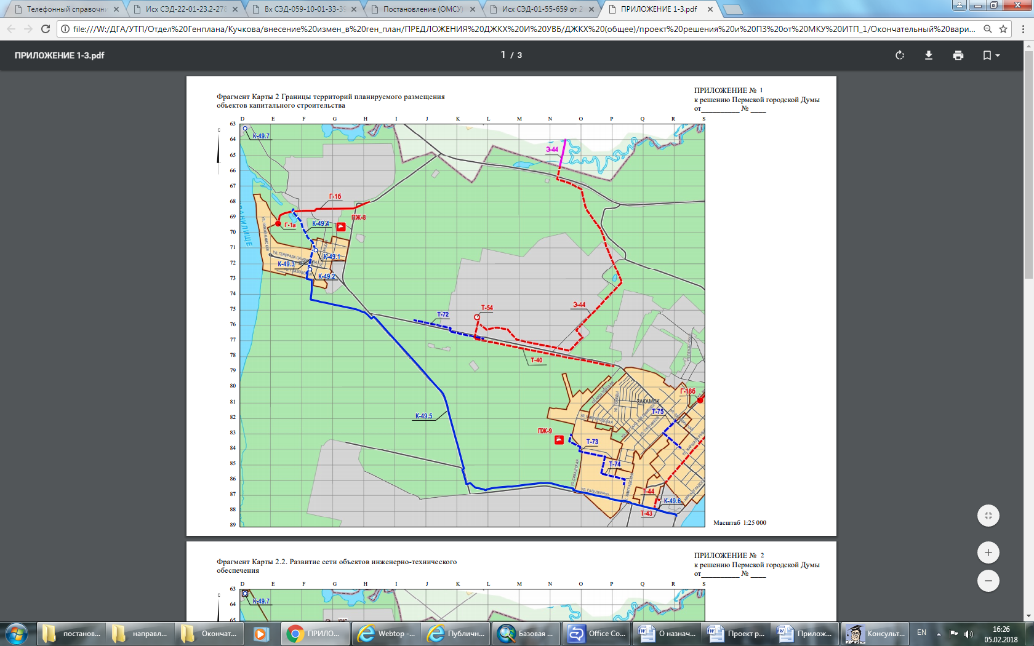



М 1:25000

ПРИЛОЖЕНИЕ 2

к решению

Пермской городской Думы

от 26.06.2018 № 114

**ФРАГМЕНТ КАРТЫ 2.2**

**Развитие сети объектов инженерно-технического обеспечения**

**Первый и второй этапы (2011-2016 годы и 2017-2022 годы)**

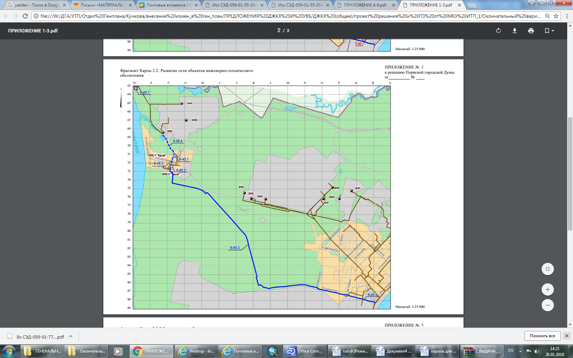



М 1:25000

ПРИЛОЖЕНИЕ 3

к решению

Пермской городской Думы

от 26.06.2018 № 114

**ФРАГМЕНТ КАРТЫ 2.2.2**

**Развитие сети объектов водоотведения**

**Первый и второй этапы (2011-2016 годы и 2017-2022 годы)**

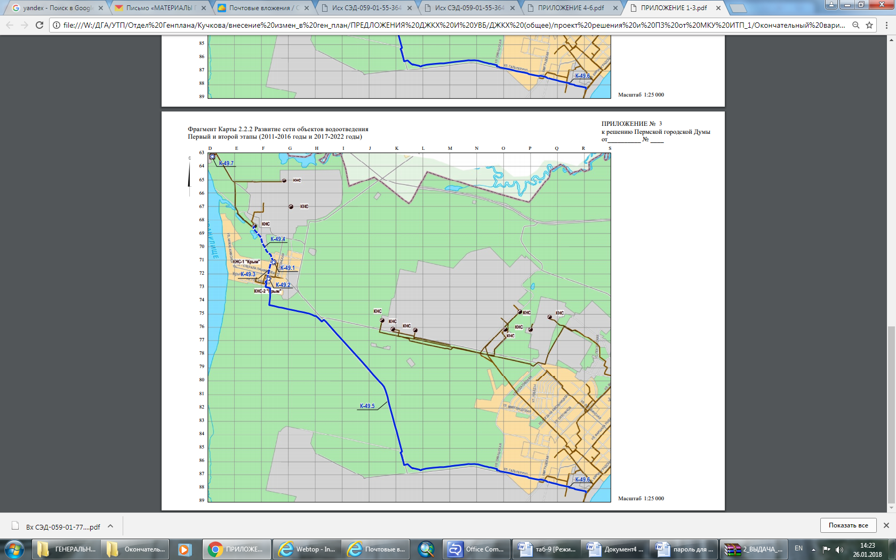



М 1:25000

ПРИЛОЖЕНИЕ 4

к решению

Пермской городской Думы

от 26.06.2018 № 114

**ФРАГМЕНТ КАРТЫ 2**

**Границы территорий планируемого размещения объектов капитального строительства**

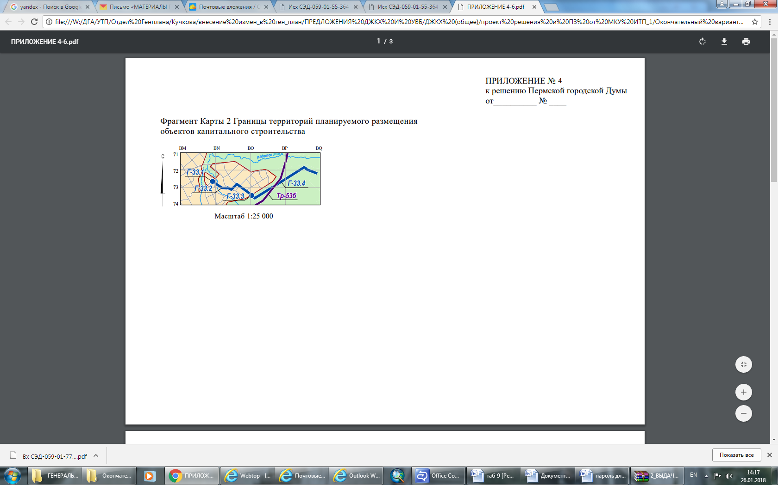

М 1:25000

ПРИЛОЖЕНИЕ 5

к решению

Пермской городской Думы

от 26.06.2018 № 114

**ФРАГМЕНТ КАРТЫ 2.2**

**Развитие сети объектов инженерно-технического обеспечения**

**Первый и второй этапы (2011-2016 годы и 2017-2022 годы)**

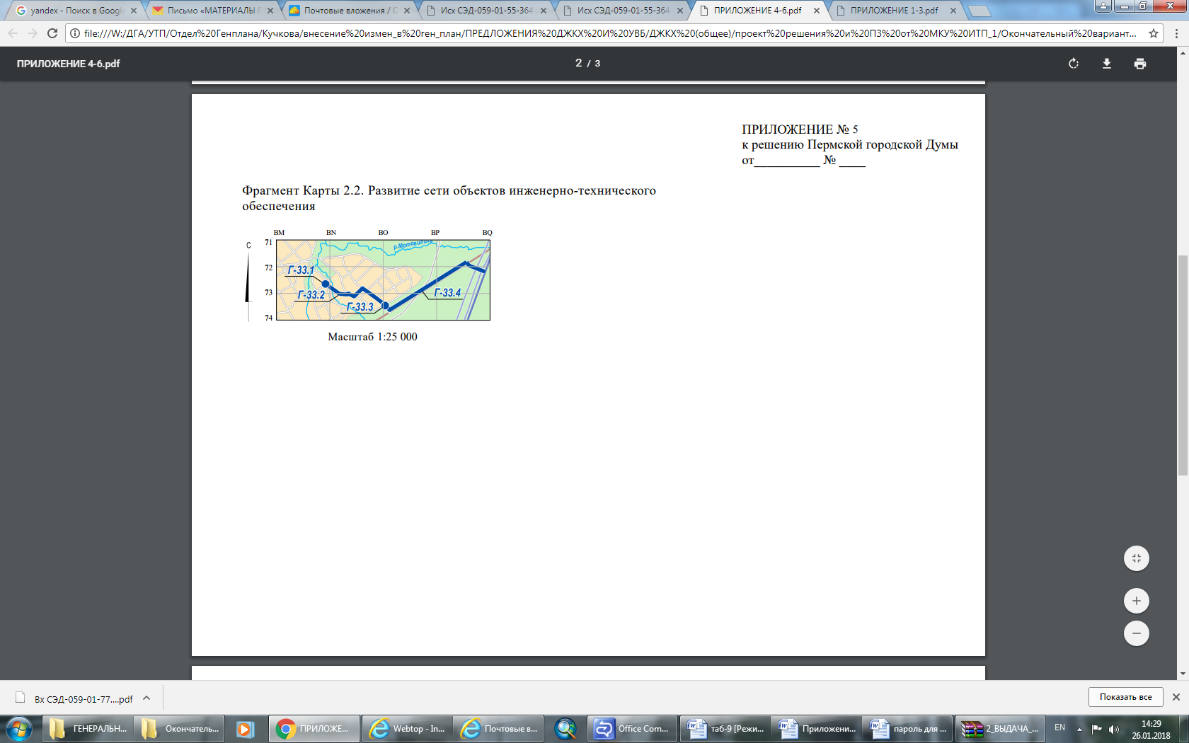

М 1:25000

ПРИЛОЖЕНИЕ 6

к решению

Пермской городской Думы

от 26.06.2018 № 114

**ФРАГМЕНТ КАРТЫ 2.2.3**

**Развитие сети объектов газоснабжения**

**Первый и второй этапы (2011-2016 годы и 2017-2022 годы)**

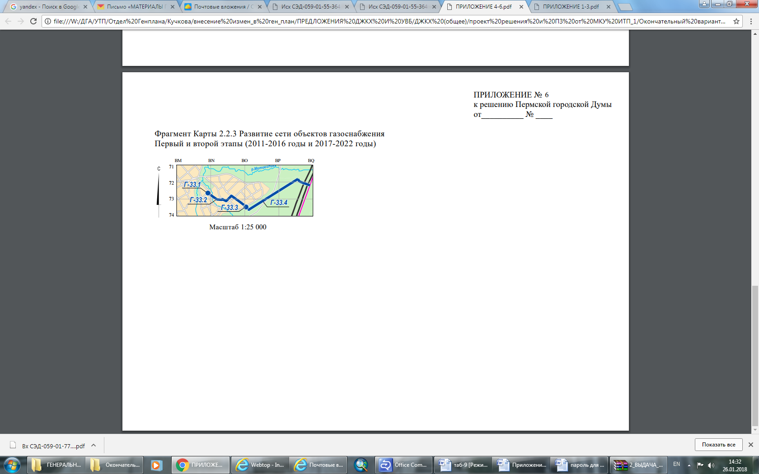

М 1:25000

ПРИЛОЖЕНИЕ 7

к решению

Пермской городской Думы

от 26.06.2018 № 114

**ДОПОЛНЕНИЕ К ТАБЛИЦЕ 26 ГЛАВЫ 8**

**«Дополнительные положения в отношении показателей и мероприятий Генерального плана города Перми»**

|  |  |  |  |  |  |  |
| --- | --- | --- | --- | --- | --- | --- |
| Индекс на карте 2.2.2 | Группа объектов | Объект  капитального строительства | Тип  мероприятий | Описание мероприятий | Описание ЗПРОКС | Стоимость реализации мероприятий (млн. руб.) |

| 1 | 2 | 3 | 4 | 5 | 6 | 7 |
| --- | --- | --- | --- | --- | --- | --- |
| К-49.1 | насосные станции | насосная станция КНС-1 «Крым» | реконструкция | реконструкция в части замены насосного оборудования, переврезка реконструируемых напорных коллекторов КНС-1 «Крым», переврезка в напорные коллекторы КНС-2 «Крым» | не требуется | - |
| К-49.2 | насосные станции | насосная станция КНС-2 «Крым» | реконструкция | реконструкция в части замены насосного оборудования, переврезка в напорные коллекторы КНС-2 – дюкер для вывода стоков на биологические очистные сооружения | не требуется | - |
| К-49.3 | напорный коллектор | напорный коллектор насосной станции КНС-2 «Крым» | реконструкция | реконструкция 2 ниток напорных коллекторов КНС-2 «Крым» (диаметр – 150 мм, протяженность – 350 м) | не требуется | - |
| К-49.4 | напорный коллектор | напорный коллектор насосной станции КНС-1 «Крым» | реконструкция | реконструкция 2 ниток напорных коллекторов КНС-1 «Крым» (диаметр – 100 мм, протяженность – 750 м) | не требуется | - |
| К-49.5 | напорный коллектор | напорный коллектор насосной станции КНС-1 «Крым» | новое  строительство | строительство 2 ниток напорных коллекторов от КНС-2 «Крым» до ул.Магистральной (диаметр – 350 мм, протяженность – 7765 м) | не требуется | - |
| К-49.6 | самотечные коллекторы | самотечный коллектор по ул.Гальперина | новое  строительство | строительство самотечного коллектора от ул.Магистральной до ул.Кировоградской (диаметр – 400 мм, протяженность – 770 м) | не требуется | - |
| К-49.7 | очистные сооружения | очистные сооружения в микрорайоне Крым | вывод  из эксплуатации | вывод из эксплуатации очистных сооружений после перевода стоков на биологические очистные сооружения (демонтаж сооружений, рекультивация территории) | не требуется | - |

ПРИЛОЖЕНИЕ 8

к решению

Пермской городской Думы

от 26.06.2018 № 114

**ДОПОЛНЕНИЕ К ТАБЛИЦЕ 28 ГЛАВЫ 8**

**«Дополнительные положения в отношении показателей и мероприятий Генерального плана города Перми»**

|  |  |  |  |  |  |  |
| --- | --- | --- | --- | --- | --- | --- |
| Индекс на карте 2.2.3 | Группа объектов | Объект  капитального строительства | Тип  мероприятий | Описание мероприятий | Описание ТПРОКС | Стоимость реализации мероприятий (млн. руб.) |

| 1 | 2 | 3 | 4 | 5 | 6 | 7 |
| --- | --- | --- | --- | --- | --- | --- |
| Г-33.1 | газорегу-ляторные пункты | газорегулятор-ный пункт в микрорайоне Пихтовая стрелка | новое  строительство | строительство газорегуляторного пункта в микрорайоне Пихтовая стрелка (ул.Вятская) с максимальной пропускной способностью не ниже 300 куб. м/ч | не требуется | - |
| Г-33.2 | газопро-воды среднего давления | газопровод среднего давления в микрорайоне Пихтовая стрелка | новое  строительство | строительство газопровода среднего давления Ду-90 мм от нового газорегуляторного пункта  по ул.Вятской до нового газорегуляторного пункта по ул.Посадской/ул.Былинной общей протяженностью 0,7 км | не требуется | - |
| Г-33.3 | газорегу-ляторные пункты | газорегулятор-ный пункт в микрорайоне Пихтовая стрелка | новое  строительство | строительство газорегуляторного пункта в микрорайоне Пихтовая стрелка (ул.Посадская/ул.Былинная) с максимальной пропускной способностью не ниже 760 куб. м/ч | не требуется | - |
| Г-33.4 | газопроводы высокого давления | газопровод высокого давления в микрорайоне Ива | новое  строительство | строительство газопровода высокого давления от газорегуляторного пункта в микрорайоне Пихтовая стрелка (ул.Посадская/ ул.Былинная) до газопровода высокого давления 1 категории  Ду-720 мм общей протяженностью 1,1 км | не требуется | - |